ФЕДЕРАЛЬНОЕ АГЕНТСТВО СВЯЗИ

ФЕДЕРАЛЬНОЕ ГОСУДАРСТВЕННОЕ БЮДЖЕТНОЕ ОБРАЗОВАТЕЛЬНОЕ

УЧРЕЖДЕНИЕ ВЫСШЕГО ОБРАЗОВАНИЯ

«СИБИРСКИЙ ГОСУДАРСТВЕННЫЙ УНИВЕРСИТЕТ ТЕЛЕКОММУНИКАЦИЙ И

ИНФОРМАТИКИ»

Кафедра вычислительных систем

КУРСОВАЯ РАБОТА

по дисциплине «Технологии разработки программного обеспечения»

на тему "Игра Жизнь"

Выполнил: Дьяченко Даниил Вадимович

Группа: ИВ-621

Проверил: Пудов С. Г.

Новосибирск, 2017

Содержание

ВВЕДЕНИЕ И ПОСТАНОВКА ЗАДАЧИ 3

ТЕХНИЧЕСКОЕ ЗАДАНИЕ 4

ОПИСАНИЕ ВЫПОЛНЕННОГО ПРОЕКТА 5

ЛИЧНЫЙ ВКЛАД В ПРОЕКТ 6

ПРИЛОЖЕНИЕ. ТЕКСТ ПРОГРАММЫ 7

# ВВЕДЕНИЕ И ПОСТАНОВКА ЗАДАЧИ

В курсовой работе необходимо разработать многофайловое приложение, работая в команде и используя систему контроля версий Git. Язык написания программы — С. Среда разработки — Блокнот + командная строка linux. Основное требование к проекту: законченный проект, в виде консольного приложения, демонстрирующий клеточный автомат с возможностью поэтапного просмотра итераций и заданием собственных настроек поля (символ для живой и мертвой клеток, размер поля (x, y), состояния клеток (жива или мертва) в виде матрицы). Проект должен быть покрыт тестами и работать на Linux и Windows системах.

# ТЕХНИЧЕСКОЕ ЗАДАНИЕ

Conway's Game of Life (Игра “жизнь”) - клеточный автомат, придуманный английским математиком Джоном Конвеем в 1970 году. Данная игра.

Поле ограничено и может изменяться только при помощи команда “read” и названия файла, в котором будут записаны размеры поля. Клетка может быть только в двух состояниях – жива(1) или мертва(0). Алгоритм был выбран “простейший” - со сменой поколений. Просматриваются все клетки поля и для каждой подсчитывается количество соседей, определяя ее судьбу (выживет, умрет или не изменится).

Данный алгоритм использует два массива структур типа Cell.

В программе используются команды : step (один игровой шаг), loop [num] (циклический step с опициональным количеством итераций), help (список и пояснение всех команд), calc (вычисление одного игрового шага), print (вывод матрицы в консоль), clear (очистка консоли), write (запись матрицы в файл с ее данными параметрами), read (чтение файла настроек), exit или quit (завершение программы) и next (исполнение предыдущей команды).

# ОПИСАНИЕ ВЫПОЛНЕННОГО ПРОЕКТА

1. **Функционал**.

Запуск программы: make && bin/main

Каждое действие отдается в руки пользователя.

1. **Команды**.

help : displays help.

next : repeats the previous command.

write [file_name] : writes the matrix to a file (you must specify a file name)

read [file_name] : reads the file containing the matrix and its settings (you must specify a file name)

loop [repeat_num] [delay] : repeats "calc" and "print", "repeat_num" times and with a "delay" in sec, delay is maybe float, repeat_num can be zero then the loop will be infinite

calc : makes one game step.

print : print matrix in console.

step : makes one game step and print matrix in console.

clear : clear console.

exit : completes the game.

1. **Рекомендуемая последовательность команд для просмотра заготовленной матрицы в игре**:

*в системе Linux:*

@read settings

@loop 0

*в системе Windows*:

@read settings

@loop

1. Структура проекта

*.*

├── bin

│└── main

├── build

│└── src

│├── cell.o

│├── main.o

│└── matrix.o

├── Makefile

├── README.md

├── settings

├── src

│├── cell.c

│├── cell.h

│├── main.c

│├── matrix.c

│└── matrix.h

├── tests

│├── cell_test.c

│├── main.c

│└── matrix_test.c

└── thirdparty

└── ctest.h

7 directories, 18 files

1. Визуальная составляющая проекта:

help

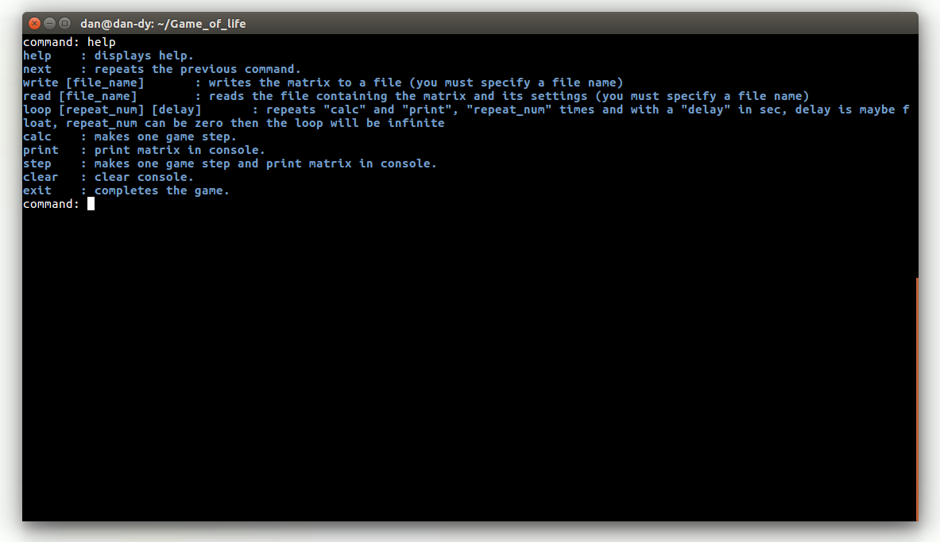

read

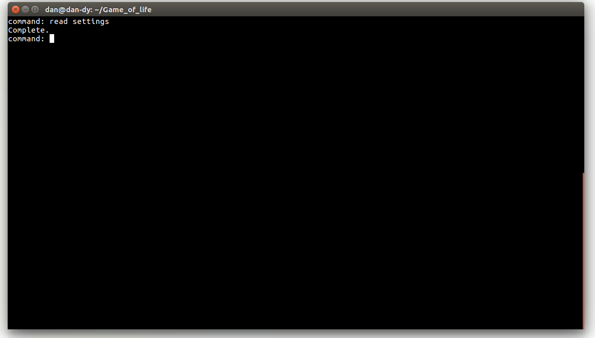

loop

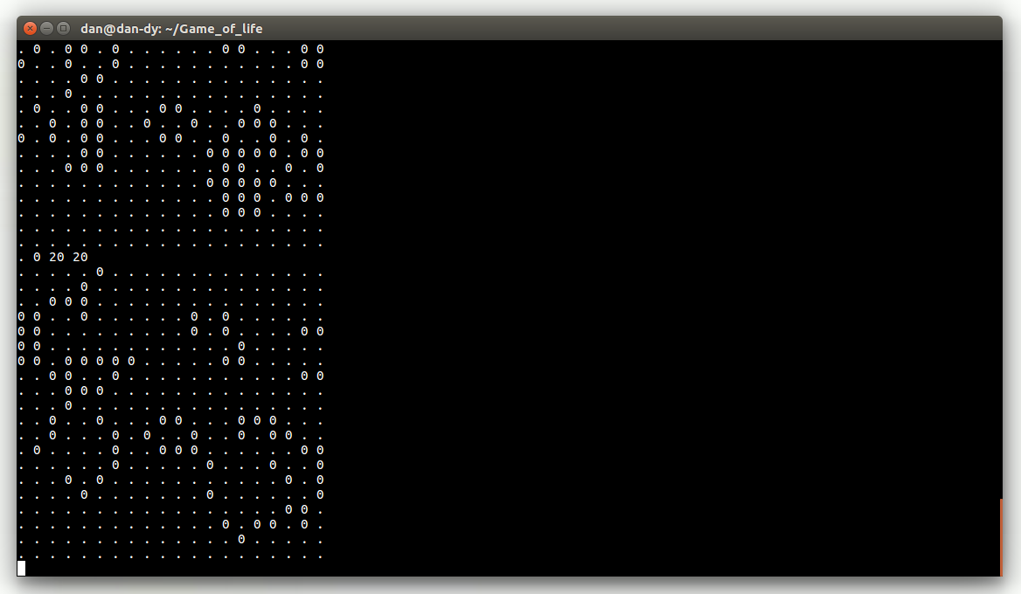

step

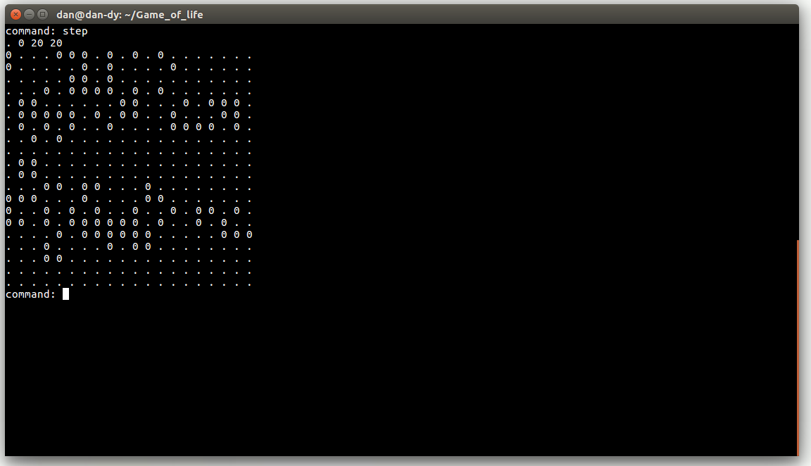

# ЛИЧНЫЙ ВКЛАД В ПРОЕКТ

1. **Общее**

Наш проект — коллаборация двух друзей. Александр и я вели всю работу вместе: от создания фундамента до написания отчета. Создание структур для хранения матрицы и клеток и интерфейсы к ним - фундамент проекта. Далее была создана функция «menu» для работы с пользователем в консоли. Следующий пункт работы — тесты и отчет. Сделано.

1. **Личные наработки**.

Makefile и некоторые функций интерфейса матрицы и клетки.

1. **Описание структур**.

***Cell*** содержит

int state : хранит состояние клетки (1 — жив, 0 — мертв)

char empty_char_cell : хранит символ, который будет выводиться в консоли, если клетка мертва

char life_char_cell : хранит символ, который будет выводиться в консоли, если клетка жива

char char_cell — хранит empty_char_cell или life_char_cell.

***Matrix*** содержит

char empty_cell : хранит символ мертвой клетки

char life_cell : хранит символ живой клетки

int size_x : размер поля по x

int size_y : размер поля по y

Cell *cell : массив структур типа Cell.

1. **Описание функций**

***init_matrix*** : инициализация матрицы

***get_cell_from_matrix*** : возвращает указатель на клетку с координатами x и y из матрицы

***free_matrix*** : очистка памяти выделенной под матрицу

***copy_matrix*** : копирует матрицу в матрицу буффер

***read_file*** : считывает данные настроек матрицы с файла

***write_file*** : записывает данные настроек матрицы в файл

***resize_matx*** : изменяет размеры матрицы

***print_matrix*** : выводит матрицу в консоль

***rules_matx*** : выполняет правила игры для матрицы

***init_cell*** : инициализация массива клеток

***mode_cell*** : изменение состояния клетки (жива, мертва)

***check_cell*** : возвращает состояние клетки (1 — жива, 0 мертва)

***char_cell*** : возвращает символ клетки (мертвой или живой)

# ПРИЛОЖЕНИЕ. ТЕКСТ ПРОГРАММЫ

1. Заголовочные файлы:

***matrix.h***

**#ifndef MATRIX_H**

**#define MATRIX_H**

**#include "cell.h"**

**typedef struct {**

**char empty_cell;**

**char life_cell;**

**int size_x;**

**int size_y;**

**Cell *cell;**

**} Matrix;**

**Matrix *init_matrix(int size_x, int size_y, char life_cell, char empty_cell);**

**Cell *get_cell_from_matrix(Matrix *matx, int x, int y);**

**void free_matrix(Matrix *matx);**

**void copy_matrix(Matrix *matx_des, Matrix *matx_src);**

**int read_file(char *name_file, Matrix *matx);**

**int write_file(char *name_file, Matrix *matx);**

**Matrix *resize_matx(Matrix *matx, int x, int y);**

**void print_matrix(Matrix *matx);**

**Matrix *rules_matx(Matrix *matx);**

**#endif**

***cell.h***

**#ifndef CELL_H**

**#define CELL_H**

**typedef struct {**

**int state;**

**char empty_char_cell;**

**char life_char_cell;**

**char char_cell;**

**} Cell;**

**Cell init_cell(int mode, char life_char, char empty_char);**

**void mode_cell(Cell *cell, int mode);**

**int check_cell(Cell cell);**

**char char_cell(Cell cell);**

**#endif**

1. Исходные коды:

***matrix.c***

**#include "matrix.h"**

**#include "cell.h"**

**#include <stdlib.h>**

**#include <stdio.h>**

**#define LIFE 1**

**#define DEAD 0**

**Matrix *init_matrix(int size_x, int size_y, char life_cell, char empty_cell)**

**{**

**Matrix *matx = calloc(1, sizeof(Matrix));**

**if (matx == NULL) {**

**return NULL;**

**}**

**matx->size_x = size_x;**

**matx->size_y = size_y;**

**matx->empty_cell = empty_cell;**

**matx->life_cell = life_cell;**

**matx->cell = calloc(size_x * size_y, sizeof(Cell));**

**for (int i = 0; i < size_x * size_y; i++) {**

**matx->cell[i] = init_cell(0, life_cell, empty_cell);**

**}**

**return matx;**

**}**

**Cell *get_cell_from_matrix(Matrix *matx, int x, int y)**

**{**

**return matx->cell + matx->size_y * y + x;**

**}**

**void free_matrix(Matrix *matx)**

**{**

**free(matx->cell);**

**free(matx);**

**}**

**void copy_matrix(Matrix *matx_des, Matrix *matx_src)**

**{**

**for (int y = 0; y < matx_src->size_y; y++) {**

**for (int x = 0; x < matx_src->size_x; x++) {**

**matx_des->cell[x + matx_src->size_y * y] = *get_cell_from_matrix(matx_src, x, y);**

**}**

**}**

**}**

**int read_file(char *name_file, Matrix *matx)**

**{**

**FILE *in = fopen(name_file, "r");**

**if (in == NULL) {**

**return 1;**

**}**

**int new_x, new_y;**

**fscanf(in, "%c %c %d %d", &matx->empty_cell, &matx->life_cell, &new_x, &new_y);**

**if (resize_matx(matx, new_x, new_y) == NULL) {**

**return 1;**

**}**

**for (int y = 0; y < matx->size_y; y++) {**

**for (int x = 0; x < matx->size_x; x++) {**

**int tmp;**

**fscanf(in, "%d", &tmp);**

**if (tmp == '\n') {**

**x--;**

**}**

**matx->cell[x + matx->size_y * y] = init_cell(tmp, matx->life_cell, matx->empty_cell);**

**}**

**}**

**fclose(in);**

**return 0;**

**}**

**int write_file(char *name_file, Matrix *matx)**

**{**

**FILE *out = fopen(name_file, "w");**

**if (out == NULL) {**

**return 1;**

**}**

**fprintf(out, "%c %c %d %d\n", matx->empty_cell, matx->life_cell, matx->size_x, matx->size_y);**

**for (int y = 0; y < matx->size_y; y++) {**

**for (int x = 0; x < matx->size_x; x++) {**

**fprintf(out, "%d ", check_cell(*get_cell_from_matrix(matx, x, y)));**

**}**

**fprintf(out, "\n");**

**}**

**fclose(out);**

**return 0;**

**}**

**Matrix *resize_matx(Matrix *matx, int x, int y)**

**{**

**matx->cell = realloc(matx->cell, x * y * sizeof(Cell));**

**if (!matx->cell) {**

**return NULL;**

**}**

**for (int i = matx->size_y * matx->size_x; i < y * x; i++) {**

**matx->cell[i] = init_cell(0, matx->life_cell, matx->empty_cell);**

**}**

**matx->size_x = x;**

**matx->size_y = y;**

**return matx;**

**}**

**void print_matrix(Matrix *matx)**

**{**

**printf("%c %c %d %d\n", matx->empty_cell, matx->life_cell, matx->size_x, matx->size_y);**

**for (int y = 0; y < matx->size_y; y++) {**

**for (int x = 0; x < matx->size_x; x++) {**

**printf("%c ", char_cell(*get_cell_from_matrix(matx, x, y)));**

**}**

**printf("\n");**

**}**

**}**

**Matrix *rules_matx(Matrix *matx)**

**{**

**Matrix *tmp_matx = init_matrix(matx->size_x, matx->size_y, matx->life_cell, matx->empty_cell);**

**if (!tmp_matx) {**

**return NULL;**

**}**

**copy_matrix(tmp_matx, matx);**

**for (int y = 0; y < matx->size_y; y++) {**

**for (int x = 0; x < matx->size_x; x++) {**

**int count = 0;**

**int local = x + matx->size_y * y;**

**for (int local_y = y - 1; local_y <= y + 1; local_y++) {**

**if (local_y < 0) {**

**continue;**

**}**

**if (local_y >= matx->size_y) {**

**continue;**

**}**

**for (int local_x = x - 1; local_x <= x + 1; local_x++) {**

**if (local_x < 0) {**

**continue;**

**}**

**if (local_x >= matx->size_x) {**

**continue;**

**}**

**if (local_x == x && local_y == y) {**

**continue;**

**}**

**if (check_cell(*get_cell_from_matrix(matx, local_x, local_y)) == 1) {**

**count++;**

**}**

**}**

**}**

**if (check_cell(matx->cell[local]) == 0 && count == 3) {**

**mode_cell(tmp_matx->cell + local, LIFE);**

**}**

**if (check_cell(matx->cell[local]) == 1 && (count == 3 || count == 2)) {**

**continue;**

**}**

**if (count < 2 || count > 3) {**

**mode_cell(tmp_matx->cell + local, DEAD);**

**}**

**}**

**}**

**copy_matrix(matx, tmp_matx);**

**return matx;**

**}**

***cell.c***

**#include "cell.h"**

**#include <stdlib.h>**

**Cell init_cell(int mode, char life_char, char empty_char)**

**{**

**Cell cell;**

**cell.life_char_cell = life_char;**

**cell.empty_char_cell = empty_char;**

**mode_cell(&cell, mode);**

**return cell;**

**}**

**void mode_cell(Cell *cell, int mode)**

**{**

**cell->state = mode;**

**if (mode) {**

**cell->char_cell = cell->life_char_cell;**

**} else {**

**cell->char_cell = cell->empty_char_cell;**

**}**

**}**

**int check_cell(Cell cell)**

**{**

**return cell.state;**

**}**

**char char_cell(Cell cell)**

**{**

**return cell.char_cell;**

**}**

***main.c***

**#include <stdio.h>**

**#include <stdlib.h>**

**#include <time.h>**

**#include "matrix.h"**

**#include "cell.h"**

**#include <string.h>**

**#include <ctype.h>**

**#ifdef WIN32**

**#include <conio.h>**

**#include <windows.h>**

**#elif __linux__**

**#include <unistd.h>**

**#define CSI "\x1B\x5B"**

**char colors[][5] = {**

**"0;30", /* Black */ "1;30", /* Dark Gray */**

**"0;31", /* Red */ "1;31", /* Bold Red */**

**"0;32", /* Green */ "1;32", /* Bold Green */**

**"0;33", /* Yellow */ "1;33", /* Bold Yellow */**

**"0;34", /* Blue */ "1;34", /* Bold Blue */**

**"0;35", /* Purple */ "1;35", /* Bold Purple */**

**"0;36", /* Cyan */ "1;36" /*Bold Cyan */ };**

**int colors_sz = sizeof(colors) / sizeof(colors[0]);**

**#endif**

**void print_help()**

**{**

**#ifdef __linux__**

**printf("%s%sm", CSI, colors[9]);**

**#endif**

**printf("help\t: displays help.\n");**

**printf("next\t: repeats the previous command.\n");**

**printf("write [file_name]\t: writes the matrix to a file (you must specify a file name)\n");**

**printf("read [file_name]\t: reads the file containing the matrix and its settings (you must specify a file name)\n");**

**printf("loop [repeat_num] [delay]\t: repeats \"calc\" and \"print\", \"repeat_num\" times and with a \"delay\" in sec, delay is maybe float, repeat_num can be zero then the loop will be infinite \n");**

**printf("calc\t: makes one game step.\n");**

**printf("print\t: print matrix in console.\n");**

**printf("step\t: makes one game step and print matrix in console.\n");**

**printf("clear\t: clear console.\n");**

**printf("exit\t: completes the game.\n");**

**#ifdef __linux__**

**printf("%s0m", CSI);**

**#endif**

**}**

**void print_get_name_file(char *name_file)**

**{**

**printf("Enter to name of file: ");**

**scanf("%s", name_file);**

**}**

**int isdigit_str(char *str)**

**{**

**while (*str != 0 && *str != '\n') {**

**if (!isdigit(*str)) {**

**return 0;**

**}**

**str++;**

**}**

**return 1;**

**}**

**int isfloat_str(char *str)**

**{**

**int check = 0;**

**while (*str != 0 && *str != '\n') {**

**if (!isdigit(*str)) {**

**if (*str == '.') {**

**check++;**

**} else {**

**return 0;**

**}**

**}**

**str++;**

**}**

**if (check == 1) {**

**return 1;**

**} else {**

**return 0;**

**}**

**}**

**char **tokenize(char *str, int *token_num)**

**{**

**char **tokens = calloc(10, sizeof(char*));**

**int tok_p = 0;**

**tokens[tok_p] = strtok(str, " ");**

**tok_p++;**

**while (tokens[tok_p - 1] != NULL) {**

**//printf("%s\n", tokens[tok_p - 1]);**

**tokens[tok_p] = strtok (NULL, " ");**

**tok_p++;**

**}**

**\*token_num = tok_p - 1;**

**return tokens;**

**}**

**void menu(Matrix *matx)**

**{**

**char answer[200];**

**char tmp_answer[200];**

**while (1) {**

**printf("command: ");**

**//scanf("%s", answer);**

**fgets(answer, 200, stdin);**

**if (answer[strlen(answer) - 1] == '\n') {**

**answer[strlen(answer) - 1] = 0;**

**}**

**if (!strcmp(answer, "next") || answer[0] == '\0') {**

**strcpy(answer, tmp_answer);**

**}**

**strcpy(tmp_answer, answer);**

**int token_num;**

**char **tokens = tokenize(answer, &token_num);**

**for (int i = 0; i < token_num; i++) {**

**if (!strcmp(tokens[i], "help")) {**

**print_help();**

**continue;**

**}**

**if (!strcmp(tokens[i], "loop")) {**

**float delay_time = 0.5;**

**#ifdef WIN32**

**int iter_num = 0;**

**#elif __linux__**

**int iter_num = 5;**

**#endif**

**if (token_num - i >= 2 && isdigit_str(tokens[i + 1])) {**

**iter_num = atof(tokens[i + 1]);**

**}**

**if (token_num - i >= 3 && (isdigit_str(tokens[i + 2]) || isfloat_str(tokens[i + 2]))) {**

**delay_time = atof(tokens[i + 2]);**

**}**

**for (int i = 0; (iter_num == 0 || i < iter_num); i++) {**

**rules_matx(matx);**

**print_matrix(matx);**

**#ifdef WIN32**

**Sleep(delay_time * 1000);**

**if (kbhit()) {**

**i = iter_num + 1;**

**iter_num = -1;**

**break;**

**}**

**#elif __linux__**

**usleep(delay_time * 1000000);**

**#endif**

**}**

**i = i + 2;**

**continue;**

**}**

**if (!strcmp(tokens[i], "calc")) {**

**rules_matx(matx);**

**continue;**

**}**

**if (!strcmp(tokens[i], "print")) {**

**print_matrix(matx);**

**continue;**

**}**

**if (!strcmp(tokens[i], "step")) {**

**rules_matx(matx);**

**print_matrix(matx);**

**continue;**

**}**

**if (!strcmp(tokens[i], "clear")) {**

**system("clear");**

**continue;**

**}**

**if (!strcmp(tokens[i], "write")) {**

**char name_file[100];**

**if (token_num - i == 1) {**

**printf("Enter to name of file: ");**

**fgets(name_file, 100, stdin);**

**} else {**

**strcpy(name_file, tokens[i + 1]);**

**i++;**

**}**

**if (name_file[strlen(name_file) - 1] == '\n') {**

**name_file[strlen(name_file) - 1] = 0;**

**}**

**write_file(name_file, matx);**

**printf("Complete.\n");**

**continue;**

**}**

**if (!strcmp(tokens[i], "read")) {**

**char name_file[100];**

**if (token_num - i == 1) {**

**printf("Enter to name of file: ");**

**fgets(name_file, 100, stdin);**

**} else {**

**strcpy(name_file, tokens[i + 1]);**

**i++;**

**}**

**if (name_file[strlen(name_file) - 1] == '\n') {**

**name_file[strlen(name_file) - 1] = 0;**

**}**

**read_file(name_file, matx);**

**printf("Complete.\n");**

**continue;**

**}**

**if (!strcmp(tokens[i], "exit") || !strcmp(tokens[i], "quit")) {**

**return;**

**}**

**print_help();**

**}**

**}**

**}**

**int main()**

**{**

**char empty_cell = '.';**

**char life_cell = '0';**

**int size_x = 10;**

**int size_y = 10;**

**Matrix *matx = init_matrix(size_x, size_y, life_cell, empty_cell);**

**if (matx == NULL) {**

**printf("Error init matrix\n");**

**return 1;**

**}**

**menu(matx);**

**free_matrix(matx);**

**return 0;**

**}**